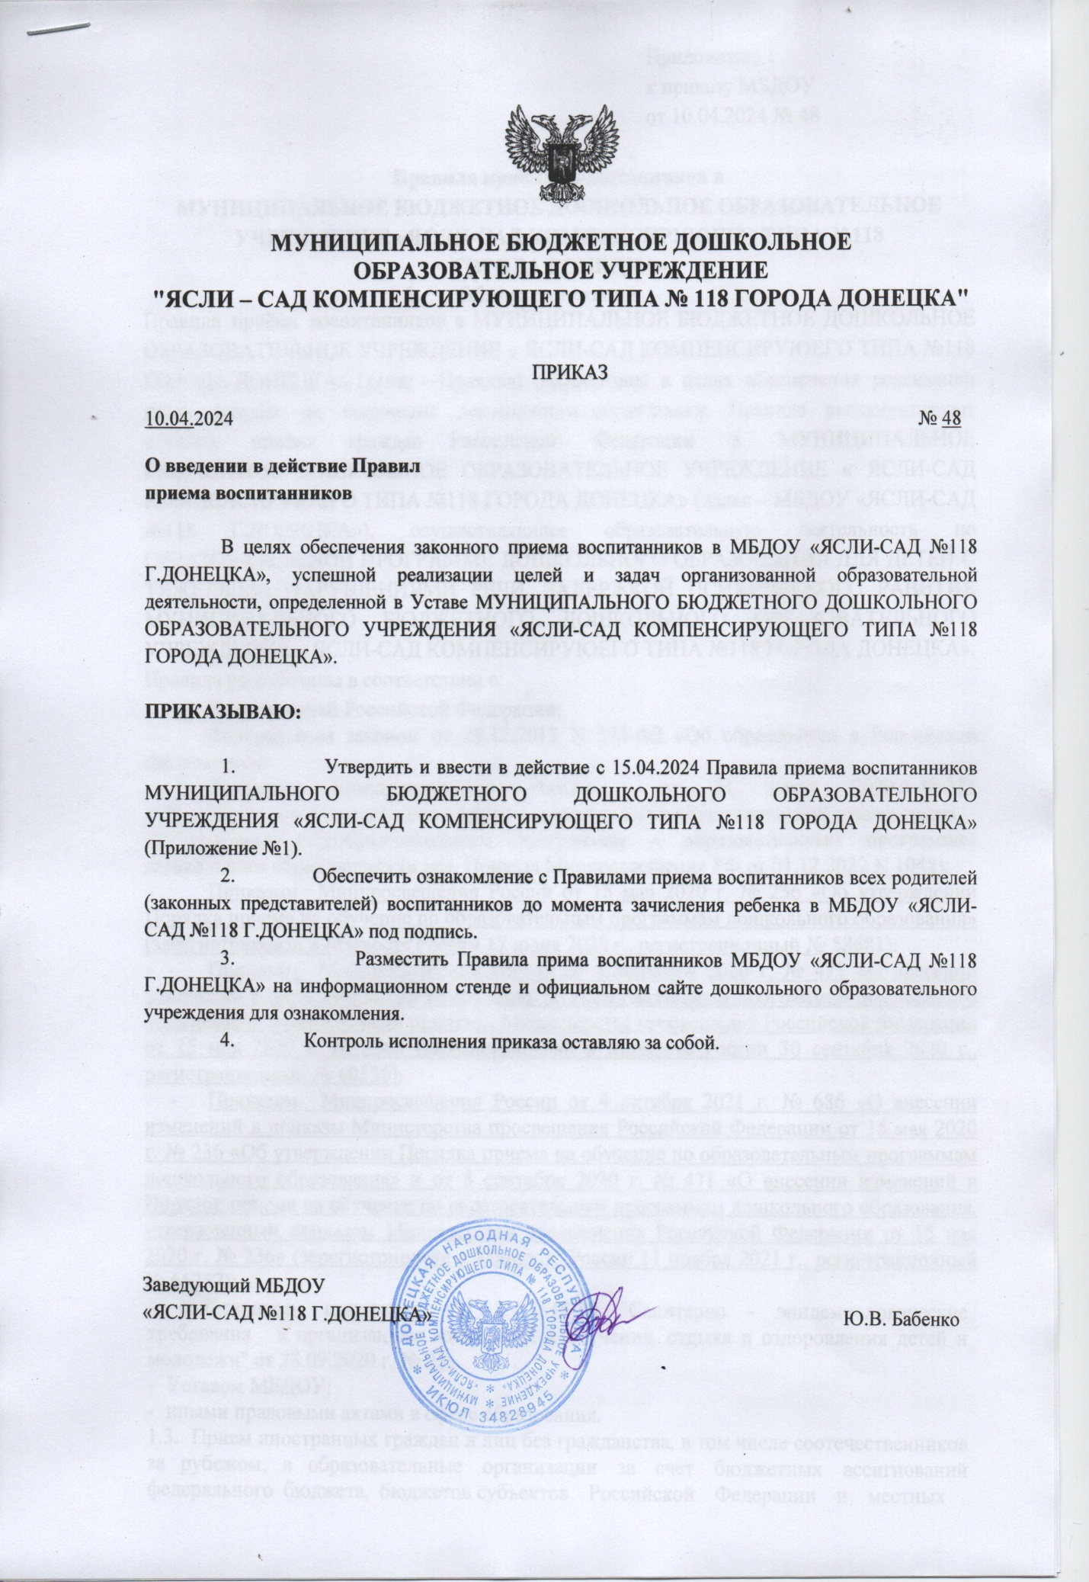

Приложение 1

к приказу МБДОУ

от 10.04.2024 № 48

**Правила приема воспитанников в**

**МУНИЦИПАЛЬНОЕ БЮДЖЕТНОЕ ДОШКОЛЬНОЕ ОБРАЗОВАТЕЛЬНОЕ УЧРЕЖДЕНИЕ «ЯСЛИ-САД КОМПЕНСИРУЮЩЕГО ТИПА №118**

**ГОРОДА ДОНЕЦКА»**

**1. Общие положения**

Правила приёма воспитанников в МУНИЦИПАЛЬНОЕ БЮДЖЕТНОЕ ДОШКОЛЬНОЕ ОБРАЗОВАТЕЛЬНОЕ УЧРЕЖДЕНИЕ « ЯСЛИ-САД КОМПЕНСИРУЮЕГО ТИПА №118 ГОРОДА ДОНЕЦКА» (далее – Правила) разработаны в целях обеспечения реализации прав граждан на получение дошкольного образования. Правила регламентируют порядок приёма граждан Российской Федерации в МУНИЦИПАЛЬНОЕ БЮДЖЕТНОЕ ДОШКОЛЬНОЕ ОБРАЗОВАТЕЛЬНОЕ УЧРЕЖДЕНИЕ « ЯСЛИ-САД КОМПЕНСИРУЮЕГО ТИПА №118 ГОРОДА ДОНЕЦКА» (далее – МБДОУ «ЯСЛИ-САД №118 Г.ДОНЕЦКА»), осуществляющее образовательную деятельность по ОБРАЗОВАТЕЛЬНОЙ ПРОГРАММЕ ДОШКОЛЬНОГО ОБРАЗОВАНИЯ ДЛЯ ДЕТЕЙ С ТЯЖЕЛЫМИ НАРУШЕНИЯМИ РЕЧИ, ЗАДЕРЖКОЙ ПСИХИЧЕСКОГО РАВИТИЯ МУНИЦИПАЛЬНОГО БЮДЖЕТНОГО ДОШКОЛЬНОГО ОБРАЗОВАТЕЛЬНОГО УЧРЕЖДЕНИЯ « ЯСЛИ-САД КОМПЕНСИРУЮЕГО ТИПА №118 ГОРОДА ДОНЕЦКА».

Правила разработаны в соответствии с:

* + - Конституцией Российской Федерации;
    - Федеральным законом от 29.12.2012 N 273-ФЗ «Об образовании в Российской Федерации»;
    - Приказом Минпросвещения России от 31 июля 2020 г. № 373 «Об утверждении Порядка организации и осуществления образовательной деятельности по основным общеобразовательным программам – образовательным программам дошкольного образования» (в ред. Приказа Минпросвещения РФ [от 01.12.2022 N 1048](https://normativ.kontur.ru/document?moduleId=1&documentId=439820#l0));
    - [Приказом Минпросвещения России от 15 мая 2020 г. № 236 «Об утверждении Порядка приема на обучение по образовательным программам дошкольного образования» (зарегистрирован в Минюсте России 17 июня 2020 г., регистрационный № 58681)](https://docs.edu.gov.ru/document/53f7d0c879d9c12f0e74945fd4323740/);
    - [Приказом Минпросвещения России от 8 сентября 2020 г. № 471 «О внесении изменений в Порядок приема на обучение по образовательным программам дошкольного образования, утвержденный приказом Министерства просвещения Российской Федерации от 15 мая 2020 г. № 236» (зарегистрирован в Минюсте России 30 сентября 2020 г., регистрационный № 60136)](https://docs.edu.gov.ru/document/0cdceb84d971ca886d0edc702d5cb714/);
    - [Приказом Минпросвещения России от 4 октября 2021 г. № 686 «О внесении изменений в приказы Министерства просвещения Российской Федерации от 15 мая 2020 г. № 236 «Об утверждении Порядка приема на обучение по образовательным программам дошкольного образования» и от 8 сентября 2020 г. № 471 «О внесении изменений в Порядок приема на обучение по образовательным программам дошкольного образования, утвержденный приказом Министерства просвещения Российской Федерации от 15 мая 2020 г. № 236» (зарегистрирован в Минюсте России 11 ноября 2021 г., регистрационный № 65757)](https://docs.edu.gov.ru/document/473610b1704a3f88af1a014e05ffff4a/);
    - санитарными правилами СП 2.4.3648-20 "Санитарно - эпидемиологические требования к организациям воспитания и обучения, отдыха и оздоровления детей и молодежи" от 28.09.2020 г. № 28;
    - Уставом МБДОУ;
    - иными правовыми актами в сфере образования.
  1. Прием иностранных граждан и лиц без гражданства, в том числе соотечественников за рубежом, в образовательные организации за счет бюджетных ассигнований федерального бюджета, бюджетов субъектов Российской Федерации и местных

бюджетов осуществляется в соответствии с международными договорами Российской Федерации, Федеральным законом от 29 декабря 2012 г. N 273-ФЗ "Об образовании в Российской Федерации" (Собрание законодательства Российской Федерации, 2012, N 53, ст. 7598; 2020, N 9, ст. 1137), приказом Министерства просвещения Российской Федерации от 15 мая 2020 г. № 236 "Об утверждении Порядка приема на обучение по образовательным программам дошкольного образования" и настоящими Правилами.

* 1. В приеме в государственную или муниципальную образовательную организацию может быть отказано только по причине отсутствия в ней свободных мест, за исключением случаев, предусмотренных статьей 88 Федерального закона от 29 декабря 2012 г. N 273-ФЗ "Об образовании в Российской Федерации" (Собрание законодательства Российской Федерации, 2012, N 53, ст. 7598; 2019, N 30, ст. 4134). В случае отсутствия мест в государственной или муниципальной образовательной организации родители (законные представители) ребенка для решения вопроса о его устройстве в другую общеобразовательную организацию обращаются непосредственно в орган исполнительной власти субъекта Российской Федерации, осуществляющий государственное управление в сфере образования, или орган местного самоуправления, осуществляющий управление в

сфере образования.

**2. Порядок приёма детей в МБДОУ**

2.1 Приём воспитанников в МБДОУ осуществляется заведующей в соответствии с законодательными и нормативными актами Российской Федерации, Донецкой Народной Республики и г. Донецка.

2.2 Зачисление в МБДОУ «ЯСЛИ-САД №118 Г.ДОНЕЦКА» осуществляется на основании заявления родителей (законных представителей) и заключения психолого- медико-педагогической комиссии .

2.3 При приёме в МБДОУ «ЯСЛИ-САД №118 Г.ДОНЕЦКА» заведующая обязана ознакомить родителей (законных представителей) с Уставом МБДОУ «ЯСЛИ-САД №118 Г.ДОНЕЦКА», лицензией на осуществление образовательной деятельности, с ОБРАЗОВАТЕЛЬНОЙ ПРОГРАММОЙ ДОШКОЛЬНОГО ОБРАЗОВАНИЯ ДЛЯ ДЕТЕЙ С ТЯЖЕЛЫМИ НАРУШЕНИЯМИ РЕЧИ, ЗАДЕРЖКОЙ ПСИХИЧЕСКОГО РАВИТИЯ МУНИЦИПАЛЬНОГО БЮДЖЕТНОГО ДОШКОЛЬНОГО ОБРАЗОВАТЕЛЬНОГО УЧРЕЖДЕНИЯ « ЯСЛИ-САД КОМПЕНСИРУЮЕГО ТИПА №118 ГОРОДА ДОНЕЦКА», настоящими Правилами, Правилами внутреннего распорядка воспитанников МБДОУ «ЯСЛИ-САД №118 Г.ДОНЕЦКА», Положением о порядке оформления возникновения, приостановления и прекращения отношений между МБДОУ «ЯСЛИ-САД №118 Г.ДОНЕЦКА» и родителями (законными представителями) несовершеннолетних обучающихся.

Копии указанных документов, информация о сроках приёма документов размещаются на информационном стенде образовательной организации и на официальном сайте образовательной организации в сети Интернет. Факт ознакомления родителей (законных представителей) ребенка с указанными документами, в том числе через официальный сайт МБДОУ «ЯСЛИ-САД №118 Г.ДОНЕЦКА», фиксируется в заявлении о приёме в образовательную организацию и заверяется личной подписью родителей (законных представителей) ребенка.

Подписью родителей (законных представителей) ребенка фиксируется согласие на обработку их персональных данных и персональных данных ребенка в порядке, установленном законодательством Российской Федерации.

2.4 Приём в МБДОУ осуществляется в течение всего календарного года при наличии свободных мест.

2.5. Документы о приёме подаются в МБДОУ «ЯСЛИ-САД №118 Г.ДОНЕЦКА», при получении направления в рамках реализации государственной и муниципальной услуги, предоставляемой органами исполнительной власти субъектов Российской Федерации и органами местного самоуправления по приёму заявлений, постановке на учёт и зачислению детей в образовательные учреждения, реализующие образовательную программу дошкольного образования (детские сады).

2.6 Приём в МБДОУ «ЯСЛИ-САД №118 Г.ДОНЕЦКА» осуществляется по личному заявлению родителя (законного представителя) ребенка при предъявлении оригинала документа, удостоверяющего личность родителя (законного представителя), либо оригинала документа, удостоверяющего личность иностранного гражданина и лица без гражданства в Российской Федерации в соответствии со [статьей 10](http://base.garant.ru/184755/1/#block_10) Федерального закона от 25 июля 2002 г. N 115-ФЗ "О правовом положении иностранных граждан в Российской Федерации" (Собрание законодательства Российской Федерации, 2002, N 30, ст. 3032).

2.7 В заявлении родителями (законными представителями) ребенка указываются следующие сведения:

а) фамилия, имя, отчество (последнее - при наличии) ребенка;

6) дата рождения ребенка;

в) реквизиты свидетельства о рождении ребенка;

г) адрес места жительства (места пребывания, места фактического проживания) ребенка;

д) фамилия, имя, отчество (последнее - при наличии) родителей (законных представителей) ребенка;

е) реквизиты документа, удостоверяющего личность родителя (законного представителя) ребенка;

ж) реквизиты документа, подтверждающего установление опеки (при наличии);

з) адрес электронной почты, номер телефона (при наличии) родителей (законных представителей) ребенка;

и) о выборе языка образования, родного языка из числа языков народов Российской Федерации, в том числе русского языка как родного языка;

к) о потребности в обучении ребенка по адаптированной образовательной программе дошкольного образования и (или) в создании специальных условий для организации обучения и воспитания ребенка-инвалида в соответствии с индивидуальной программой реабилитации инвалида (при наличии);

л) о направленности дошкольной группы;

м) о необходимом режиме пребывания ребенка;

н) о желаемой дате приема на обучение.

2.8. Приём детей, впервые поступающих в образовательное учреждение, осуществляется на основании медицинского заключения.

2.9. Для приёма в МБДОУ «ЯСЛИ-САД №118 Г.ДОНЕЦКА» родители (законные представители) ребенка предъявляют следующие документы:

* + - документ, удостоверяющий личность родителя (законного представителя) ребенка, либо документ, удостоверяющий личность иностранного гражданина или лица без гражданства в Российской Федерации в соответствии со статьей 10 Федерального закона от 25 июля 2002 г. N 115-ФЗ "О правовом положении иностранных граждан в Российской Федерации" (Собрание законодательства Российской Федерации, 2002, N 30, ст. 3032);
    - свидетельство о рождении ребенка;
    - для иностранных граждан и лиц без гражданства - документ(-ы), удостоверяющий(е) личность ребенка и подтверждающий(е) законность представления прав ребенка;

- документ, подтверждающий установление опеки (при необходимости);

- свидетельство о регистрации ребенка по месту жительства или по месту пребывания на закрепленной территории или документ, содержащий сведения о месте пребывания, месте фактического проживания ребенка;

- заключение психолого-медико-педагогической комиссии (оригинал).

Копии предъявляемых при приёме документов хранятся в МБДОУ «ЯСЛИ-САД №118 Г.ДОНЕЦКА» на время обучения ребенка.

2.10 Дети с ограниченными возможностями здоровья принимаются на обучение по адаптированной образовательной программе дошкольного образования только с согласия родителей (законных представителей) и на основании рекомендаций психолого-медико-педагогической комиссии.

2.11. Требование представления иных документов для приёма детей в МБДОУ «ЯСЛИ-САД №118 Г.ДОНЕЦКА» в части, не урегулированной законодательством об образовании, не допускается.

2.12 Заявление о приеме в МБДОУ «ЯСЛИ-САД №118 Г.ДОНЕЦКА» и копии документов регистрируются заведующей МБДОУ «ЯСЛИ-САД №118 Г.ДОНЕЦКА» или уполномоченным ею должностным лицом, ответственным за прием документов, в Журнале приема заявлений о приеме в МБДОУ «ЯСЛИ-САД №118 Г.ДОНЕЦКА». После регистрации родителю (законному представителю) ребенка выдается Расписка, заверенная подписью заведующей или должностного лица МБДОУ «ЯСЛИ-САД №118 Г.ДОНЕЦКА», ответственного за прием документов, содержащий индивидуальный номер заявления и перечень представленных при приеме документов. Нумерация в Журнале сквозная.

2.12. После приёма документов, указанных в п.2.9. настоящих Правил, между МБДОУ и родителями (законными представителями) заключается договор об образовании по образовательным программам, оказанию услуг по присмотру и уходу (далее – Договор), включающий в себя взаимные права, обязанности и ответственность сторон, возникающие в процессе воспитания, обучения, развития, присмотра, ухода и оздоровления обучающегося, длительность его пребывания в МБДОУ «ЯСЛИ-САД №118 Г.ДОНЕЦКА». Договор регистрируется в журнале регистрации договоров с родителями (законными представителями), нумерация ведётся сквозная.

2.13. Заведующая издает распорядительный акт (приказ) о зачислении ребенка в МБДОУ «ЯСЛИ-САД №118 Г.ДОНЕЦКА» (далее - распорядительный акт) в течение трех рабочих дней после заключения договора.

После издания распорядительного акта ребенок снимается с учёта детей, нуждающихся в предоставлении места в МБДОУ.

# 3. Делопроизводство

3.1. На каждого ребёнка, зачисленного в МБДОУ «ЯСЛИ-САД №118 Г.ДОНЕЦКА»,

заводится личное дело, в котором хранятся все сданные документы.

# 4. Порядок информирования родителей (законных представителей)

4.1. Информация о предоставлении места в МБДОУ доводится до родителей (законных представителей) по телефону, в письменном виде.

4.2.Правила приёма воспитанников в МБДОУ «ЯСЛИ-САД №118 Г.ДОНЕЦКА» размещается на сайте МБДОУ.